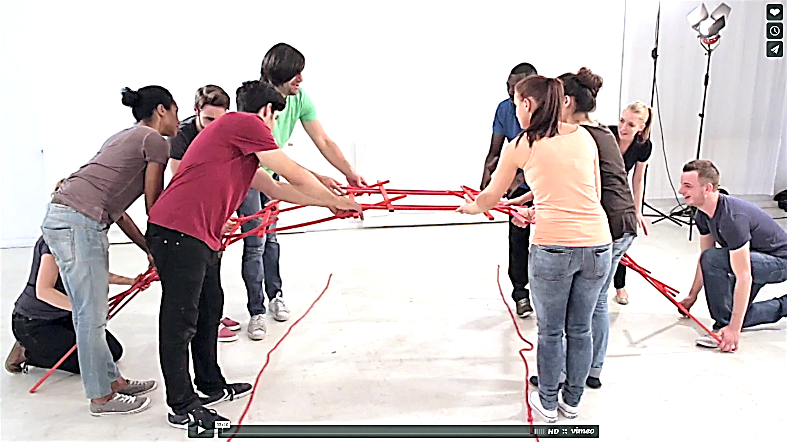

**Proje Yönetimi**

**Leonardo Köprüsü**

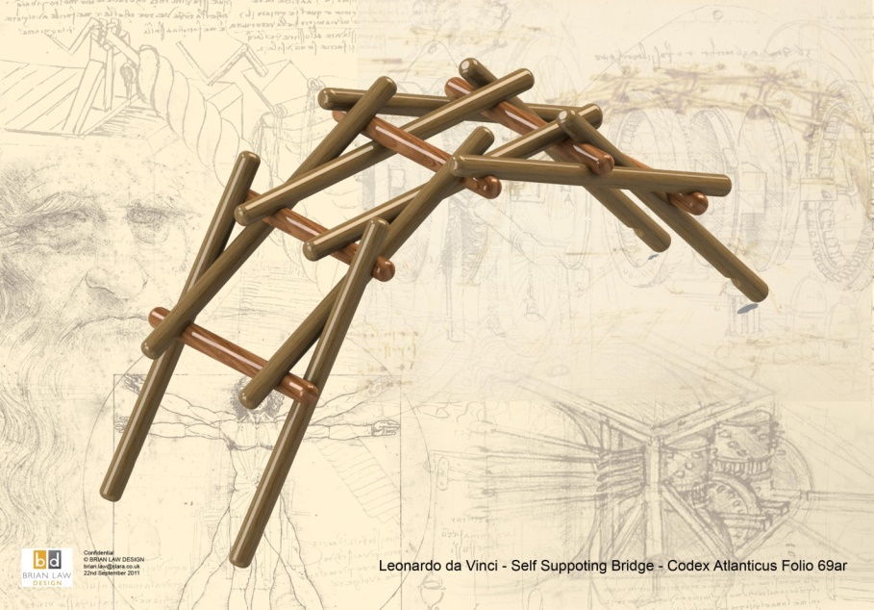**Açıklama :** ………………………………………………………………………………………………………………  
Böyle bir köprüyü inşaa etme düşüncesi, Leonardo Da Vinci’ye aittir. 1480 yıllarında taşınabilir ve hiç bir araç olmaksızın kurulabilecek bir köprü tasarlamıştır. Daha iyi bir takım olabilmek için bu metaforu kullanmaya ne dersiniz? **Leonardo Köprüsü katılımcılar arasında takım ruhunu gözle görünür şekilde güçlendirecektir. İyi takımları diğerlerinden ayıran özellik, ortaya çıkabilecek boşlukların üzerinden köprüler kurarak engelleri aşma becerisidir. Bu proje ile grubunuzu böyle bir zorluk ile karşı karşıya bırakın. Takım oyunu becerilerini ortaya koymalarına fırsat verin.**

Katılımcıların görevi kendilerine verilen 28 adet tahta çubukla, kendi başına ayakta duracak ve 4 metre uzunluğundaki boşluğu kapatacak bir köprü inşa etmektir. Verilen dışında başka araç ve gereç kullanılamaz. Grupların kendi içinde yapacağı düşünce fırtınasından sonra, katılımcılar köprü inşaatına başlar. **Başarılı olmak için grup içi koordinasyon, yaratıcılık ve bilgi paylaşımı önemli unsurlardır. Sonuç olarak kendi başına ayakta duran bir köprü takım içi istikrarı ve dengeleri analiz etmenize metafor olur.** Üzerinde görüşülecek bir başka konu da takımların nasıl adım adım geliştiğini incelemek olabilir. Katılımcılar köprüyü inşaa etmeye iki uçtan başlar. Sonunda köprünün iki parçası birleşerek bir bütün olur. Köprü onların biraraya gelmelerine yardımcı olur. İnşaatı yapan iki grup arasındaki koordinasyon, işbirliği ve uyum başarı için elzemdir.

**Yazılım Mühendisliği Dersi**

Takım Çalışması / Sıra No : Leonardo Köprüsü

|  |  |  |  |  |  |  |  |
| --- | --- | --- | --- | --- | --- | --- | --- |
|  | No | Adı Soyadı |  | No | Adı Soyadı | Çalışmayı Tamamlama Süresi | Sonuç |
| 1 |  |  | 6 |  |  |  |  |
| 2 |  |  | 7 |  |  |
| 3 |  |  | 8 |  |  |
| 4 |  |  | 9 |  |  |
| 5 |  |  | 10 |  |  |